24.03.2021

Temat: Witamy pana Bociana. Opis bociana.

Przyszła wiosna, ptaki powracają do nas z odległych krajów. Jednym z takich ptaków jest bocian. Posłuchaj informacji o tym ptaku i wykonaj polecenia z kart pracy.

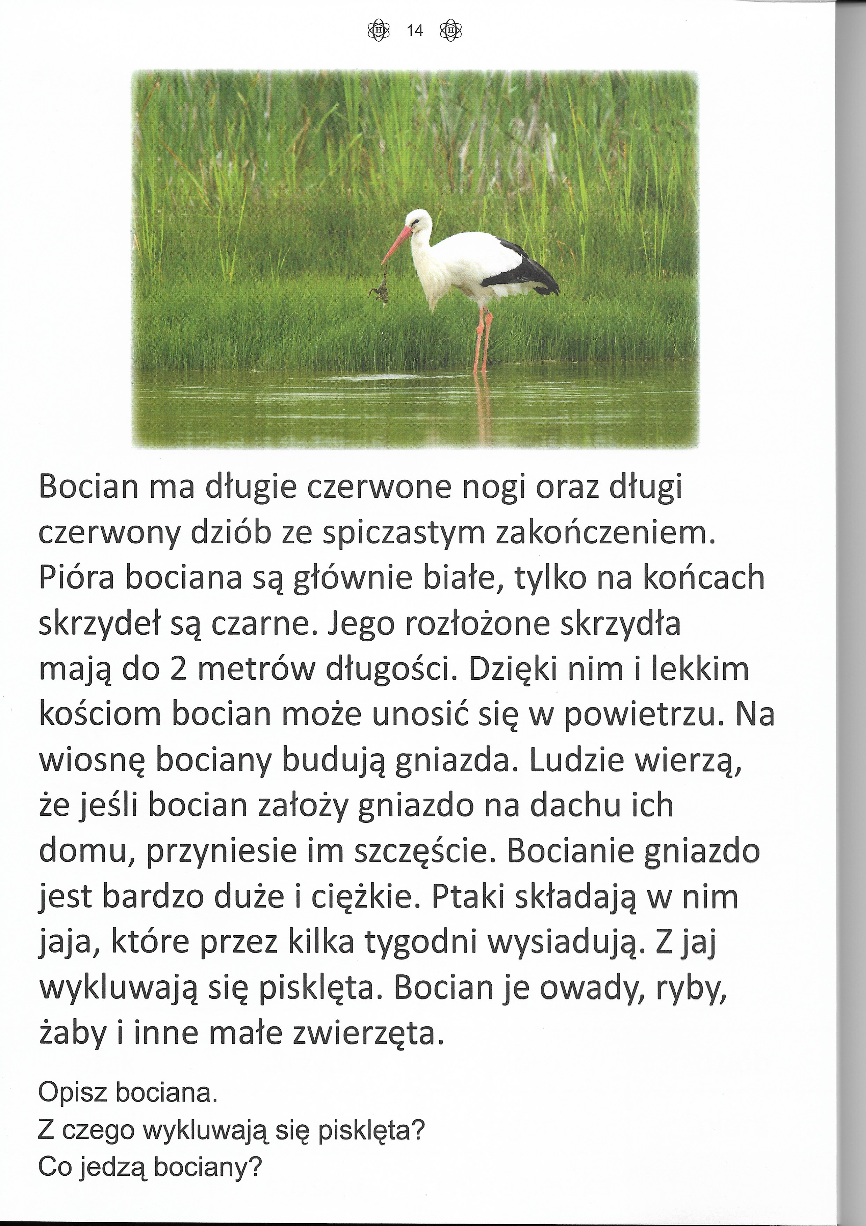
Odpowiedz na pytania.
